GUÍA FORMATIVA Nº 1 DE HISTORIA, GEOGRAFÍA Y CIENCIAS SOCIALES

Cursos | Semana de trabajo
2º Medio D-E-F | Desde el 3 al 7 de Agosto de 2020
Objetivo Priorizado | Habilidades
OA8: Analizar la Guerra Fría como la confrontación ideológica de dos proyectos antagónicos que, bajo la amenaza del enfrentamiento nuclear, se manifestó en distintos escenarios locales, y dar ejemplos de cómo afectó diversas esferas, como la política, la cultura, el deporte y las ciencias. | Conocer, Aplicar, Analizar, Fundamentar y Evaluar
Contenido | Correo Electrónico Docente
La Guerra Fría y el mundo bipolar (1945-1990) | mparraguez@sanfernandocollege.cl
Resultado de Aprendizaje | Examinar las principales características de la Guerra Fría y su influencia político-ideológica a nivel global.

LA GUERRA FRÍA: EL MUNDO BIPOLAR (1945-1990)
El concepto de Guerra Fría alude a un período de la historia mundial de casi medio siglo, marcado por la tensión permanente entre las dos superpotencias que lideraban el orden internacional: EEUU y la URSS. Este conflicto derivaba de razones ideológicas: el gobierno soviético defendía un modelo comunista, que propugnaba la desaparición de la propiedad privada, las clases sociales y del mercado. Apostaba al control del sistema económico por parte del Estado y a un sistema político de Partido Único. En tanto, el gobierno estadounidense apoyaba un modelo capitalista, cuyos principios básicos eran la libertad de comercio, el predominio del mercado en la esfera económica, la propiedad privada de los bienes y una mínima intervención del Estado en la economía.

Para EEUU y sus aliados, la Guerra Fría era una reacción del “mundo libre” frente al expansionismo soviético; no obstante, para la URSS y sus aliados, el conflicto derivaba de que el capitalismo y los países que lo representaban habían iniciado una ofensiva contra el mundo socialista. En el marco de esta rivalidad, ambas superpotencias procuraron extender su influencia a otros Estados, valiéndose de diversos medios, como la intervención en la política interna de estos países, el espionaje, la propaganda o la entrega de ayuda económica a cambio del apoyo a la respectiva potencia.

Para los países del mundo, fue imposible sustraerse de este conflicto, pues la política internacional se ordenó a partir de una lógica de bloques: o se era partidario de la URSS o se apoyaba a EEUU. La Guerra Fría no produjo ningún enfrentamiento directo entre Estados Unidos y la Unión Soviética. Aun así, el estado de tensión permanente hizo que las superpotencias invirtieran gran parte de su presupuesto en la producción de armas. El armamento, especialmente el que incorporaba tecnología nuclear, se utilizó como un elemento de disuasión: un ataque hacia el territorio de la potencia o sus aliados garantizaba una respuesta inmediata e igualmente contundente hacia el rival.

Esta política de destrucción mutuamente asegurada marcó la psicología colectiva de varias generaciones que vivieron con el temor a que las superpotencias desencadenaran una nueva guerra mundial.

Las características distintivas de la Guerra Fría fueron: la existencia de un orden mundial bipolar. La URSS y Estados Unidos encabezaron dos bloques de países: el Oriental y el Occidental. Cada potencia intentó extender su influencia a otras naciones. Una tensión permanente entre las superpotencias. Nunca se enfrentaron de manera directa, canalizando los momentos de máxima tensión en conflictos localizados en áreas más o menos alejadas de ambas potencias.
Al mismo tiempo, cada superpotencia procuró asegurar su hegemonía sobre su área de influencia. Para ello, no dudaron en intervenir en la política interna de otros países. Una continua carrera armamentista. Tanto EEUU como la Unión Soviética basaron parte importante de su economía en la industria de armamentos.
La Guerra Fría ha sido periodificado de diferentes maneras, recibiendo distintas denominaciones. Se pueden establecer tres grandes etapas a partir de los momentos de mayor y menor tensión que vivió la Unión Soviética y Estados Unidos durante décadas. Estas son: de máxima tensión (1947-1953), de coexistencia pacífica (1953-1973) y de rebrote de la Guerra y distensión final (1974-1991).
El período posterior a la Segunda Guerra Mundial, conocido como de máxima tensión, fue el de las mayores incertidumbres y tensiones. Ambas superpotencias intentaron delimitar sus territorios sobre la base de demostraciones de poder político y militar, formándose los dos grandes bloques políticos. En el período siguiente, desde 1953 hasta 1973, predominaron las relaciones pacíficas entre soviéticos y estadounidenses.
Por ello, el líder soviético Nikita Krushev acuñó el término de coexistencia pacífica. Durante esta etapa se inició un diálogo diplomático entre los dos bloques, lo que generó distensión, sin embargo, no fue un período carente de conflictos. Hubo acciones de ambos bandos para reafirmar su hegemonía en sus respectivas áreas de influencia. Asimismo, hubo serios conflictos entre las superpotencias, como la crisis de los misiles en Cuba, en 1962, y la Guerra de Vietnam, entre 1964 y 1975. La gravedad de estos últimos hicieron necesario buscar acercamientos, lo que originó un período llamado distensión.
Un último período de la Guerra Fría se caracterizó por un rebrote de los conflictos, debido a la crisis petrolera, la Guerra de Afganistán y el arribo de los gobiernos conservadores de Ronald Reagan, en Estados Unidos, y de Margaret Thatcher, en Gran Bretaña. Aun así, el retorno de las tensiones no tenía relación con la realidad: a estas alturas la Unión Soviética ya no era capaz de mantener una disputa al mismo nivel que Estados Unidos. Fue precisamente esta razón lo que llevó a una distensión final donde los rusos ponen fin a la Guerra Fría, iniciando un turbulento período de reformas políticas.

Entre 1945 y 1946 comenzaron las primeras manifestaciones de tensión entre EEUU y la URSS, las que se expresaron abiertamente a partir de 1947. Así, cuando en Grecia los partisanos comunistas y los nacionalistas monárquicos se disputaban el gobierno, la ayuda militar y económica de Estados Unidos inclinó la balanza a favor de estos últimos, lanzando una clara señal de lo que sería la política exterior estadounidense: este país asumía como tarea global la de frenar el avance del comunismo (doctrina Truman).
Preocupado por la estabilidad financiera de Europa, el presidente estadounidense, Harry Truman, anunció ese mismo año que los gobiernos europeos dispuestos a frenar la influencia soviética recibirían ayuda para reconstruir sus economías arruinadas tras la Segunda Guerra.
A través del denominado Plan Marshall, se entregaron préstamos a bajo interés, que beneficiaron a la mayoría de los países de Europa occidental, especialmente el Reino Unido, Francia, Italia y Alemania occidental. Con esta ayuda, Estados Unidos perseguía dos objetivos: mejorar el nivel de vida en Europa, alejando el peligro de una revolución socialista, y mantener la demanda europea para evitar una crisis de sobreproducción de su propia industria.

En forma paralela, EEUU y sus aliados avanzaron en el fortalecimiento de un orden financiero internacional, orientado a asegurar las prácticas librecambistas en los países del bloque y sus Estados afines. Por su parte, la Unión Soviética consolidó su hegemonía sobre Europa oriental, favoreciendo la organización de gobiernos prosoviéticos en los países ocupados por el Ejército Rojo tras la Segunda Guerra Mundial. De esta forma, ambas superpotencias comenzaron a consolidar sus áreas de influencia, lo que se logró gracias al establecimiento de sistemas de cooperación político-militares y económicos.

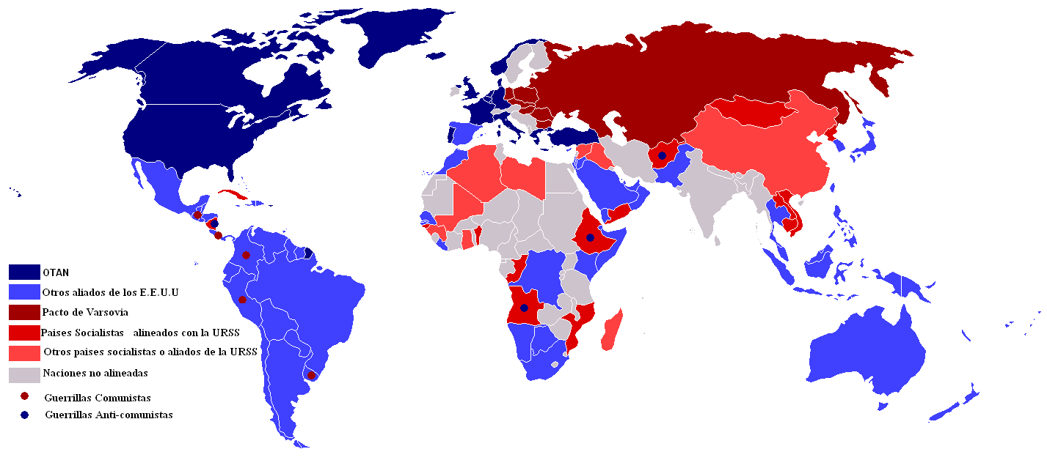
Estados Unidos y sus aliados dieron forma a la Organización del Tratado del Atlántico Norte (OTAN) en 1949, con el objeto de demostrar una actitud resuelta a impedir la expansión de la ideología comunista en el mundo. Dicha organización agrupó en un bloque de carácter militar a un grupo de naciones occidentales encabezadas por Estados Unidos, con el fin de defenderse de cualquier agresión de la URSS. Como era de esperar, la Unión Soviética hizo lo propio, aunque de manera algo más tardía. En 1955, países miembros del bloque comunista firmaron el Tratado de Amistad, Cooperación y Asistencia Mutua, conocido como Pacto de Varsovia. Su principal objetivo era contrarrestar la amenaza que significaba la existencia de la OTAN.

